梅菉糖厂一街某早餐店

存在问题：电线未套管，线路存在乱拉乱搭

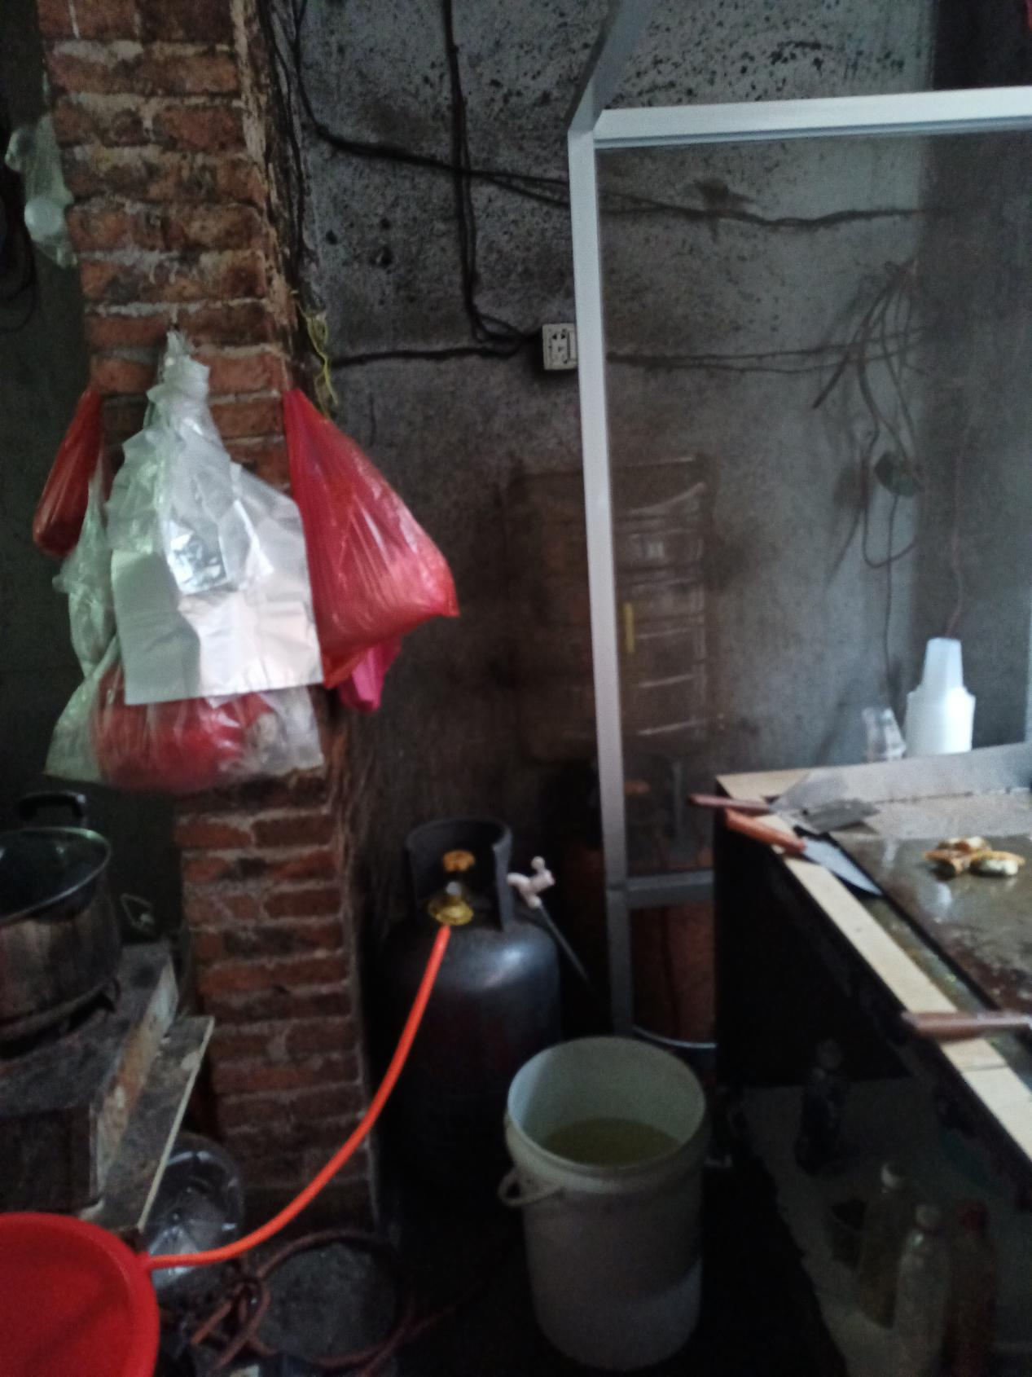

梅菉街道泰康西路某服饰店

存在问题：电线未套管，线路存在乱拉乱搭

